2015年1O月高等教育自学考试全国统一命题考试
基础会计学试卷
(课程代码00041)
一、单项选择题(本大题共20小题，每小题l分，共20分)
在每小题列出的四个备选项中只有一个是符合题目要求的，请将其选出并将“答题卡”
1.下列属于资产类账户的是
A.“原材料”
B.“长期借款”
C.“管理费用”
D.“主营业务成本”[[微信公众号：ikaoti]
2．购进原材料一批，会计按采购成本l00000元将该批材料登记入账，所采用的计量属性
是
A.现值[本科目答案页面导航：http://zk.ikaoti.cn/zikao.htm]
B.历史成本
C.重置成本
D.可变现净值
3．本月预收货款200000元；此外，出售产品一批，售价800000元，其中300000元已收到并存入银行。若采用收付实现制，本月应确认收入
A.300000元
B.500000元
C.800000元
D.1000000元
4．向银行申请贷款时，需要提供与偿债能力有关的信息，所体现的会计信息质量要求是
A.可比性
B.可靠性
C.相关性
D.实质重于形式
5．负债按照约定期限偿还，所依据的会计核算基本前提是
A.会计主体
B.持续经营
C.会计分期
D.货币计量
6．下列各项中，应作为企业营业外收入核算的是
A.赔款收入
B.存款利息收入
C.房屋出租收入
D.产品销售收入
7．下列错账能通过试算平衡发现的是
A.某项业务被重记
B.某项业务被漏记
C.某项业务的借方金额多记
D.某项业务的借贷记账方向颠倒[[微信公众号：ikaoti]
8．“应收账款”账户期初借方余额5000元,本期借方发生额6000元，本期贷方发生额4000
元，则该账户的期末余额应为
A.贷方余额3000元
B.贷方余额4000元
C.借方余额5000元
D.借方余额7000元
9．按用途和结构分类，下列账户中属于资本账户的是
A.“应付账款”
B.“库存商品”
C.“实收资本”
D.“固定资产”
10．下列各项中，应作为制造费用核算的是
A.车问水电费
B.短期借款利息
C.销售产品包装费
D.行政管理部门办公费
11．下列与采购材料相关的各项支出中，不应计人材料采购成本的是
A.材料买价
B.采购员的差旅费
C.材料运输途中的保险费
D.材料运输途中的包装费
12．审核中发现不合法的原始凭证，正确的处理方法是
A.直接撕毁
B.由出具单位重开
C.由本单位代为更正
D.不予接受并向单位负责人报告
13．3月初企业负债总额1000万元。本月收回应收账款50万元存入银行，用银行存款偿还
应付账款200万元，则本月末该企业的负债总额应为
A.800万元
B.1050万元
C.1200万元
D.1250万元
14．“原材料”明细分类账应采用的账页格式是
A.三栏式
B.两栏式
C.多栏式
D.数量金额式
15．某经济业务发生引起一项负债增加的同时，可能引起
A.资产减少
B.另一项负债增加
C.所有者权益增加
D.所有者权益减少
16．下列属于存货盘存制度的是
A.权责发生制
B.永续盘存制
C.收付实现制
D.集中核算制
17．下列各项中，不属于对账工作具体内容的是
A.账证核对
B.账账核对
C.账表核对
D.账实核对
18．期末“固定资产”账户余额920000元，“累计折旧”账户余额320000元，则期末固定资产[最新年份咨询qq593777558]
净值应为
A.320000元
B.600000元
C.920000元
D.1240000元[最新年份咨询qq593777558]
19．下列资产负债表项目中，可根据相应总分类账户期末余额直接填列的是
A.短期借款
B.货币资金
C.长期借款
D.应收账款
20．年度财务报表的保管年限为
A.5年[本科目答案页面导航：http://zk.ikaoti.cn/zikao.htm]
B.15年
C.25年
D.永久
二、辨析题(判断正误，并说明理由。本大题共5小题，每小题3分，共l5分)[[微信公众号：ikaoti]
21．预付账款属于企业的资产。
判断：
理由：
22.某企业2014年末预收下年度出租设备租金240000元，会计将其全部确认为2014年
度收入。[本科目答案页面导航：http://zk.ikaoti.cn/zikao.htm]
判断：
理由：
23.填制记账凭证时会计科目使用错误，并已登记入账。此错账应采用划线更正法更正：
判断：
理由：
24.资产负债表中存货项目的内容仅指库存商品。
判断：
理由：
25．从事会计工作必须通过助理会计师专业技术职称资格考试。
判断：
理由：
三、简答题(本大题共2小题，每小题5分。共l0分)
26．会计恒等式具体指什么?它有哪些作用?
27．什么是总分类账户?在不同的会计核算组织程序下，总分类账户的登记依据有哪些?[最新年份咨询qq593777558]
四、业务核算题(本大题共2小题，第28题30分，第29题10分，共40分)
28.某企业2014年9月发生部分经济业务如下：
(1)向银行借入300000元存入银行，期限3个月。
(2)购入设备一台，价款120000元已用银行存款支付。
(3)赊购材料30000元，材料未到。
(4)用现金支付上项材料运杂费200元。
(5)上项材料运达企业并验收入库，结转采购成本。
(6)用银行存款支付罚款5000元。
(7)销售产品一批，价款800000元尚未收到。
(8)用银行存款支付广告费30000元。
(9)收到银行存款利息5600元存人银行(该利息未预提)。
(10)生产A产品领用原材料38000元。’
(11)接受投资者投入全新设备一台，价值l50000元。
(12)用银行存款支付行政管理部门日常修理费l300元。
(13)计提本月固定资产折旧l80000元，其中车间负担l00000元，行政管理部门负担[最新年份咨询qq593777558]
80000元。
(14)本月应付职工工资90000元，其中生产工人工资45000元，车间管理人员工资
10000元，行政管理人员工资35000元。
(15)用银行存款偿还前欠货款60000元。
要求：对上述经济业务编制会计分录(不考虑增值税与明细分类科目)。
29．某公司2014年lo月发生部分经济业务如下：
(1)3舀，从银行提取现金5000元备用。
(2)9日，用银行存款200000元偿还长期借款。
(3)31日，结转本月已销商品成本620000元。
要求：
(1)分别指出上述三项经济业务应编制的专用记账凭证的种类；
(2)编制31岛经济业务的会计分录；
(3)对9日发生的经济业务，从下列专用记账凭证中选择一张合适的进行填列。[最新年份咨询qq593777558]
收款凭证
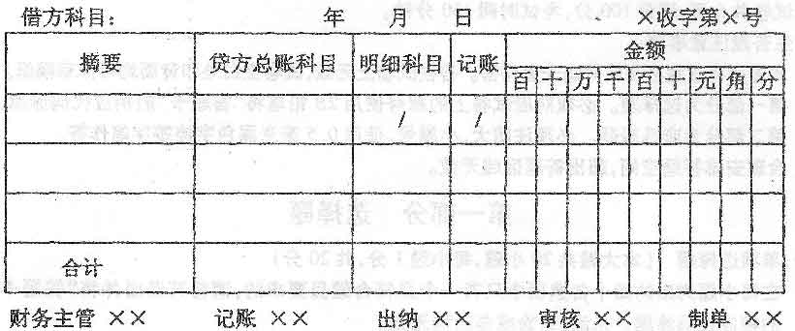
付款凭证
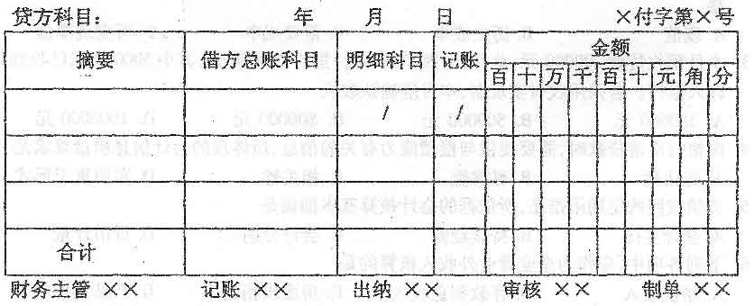
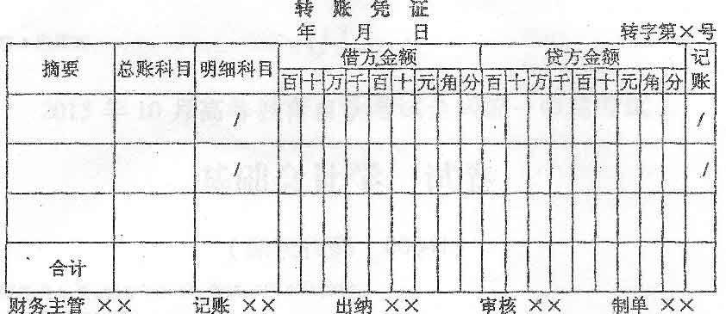
五、综合题(本大题共l小题，共l5分)
30．某公司2014年末结账前损益类账户的余额如下表所示：
损益类账户余额表
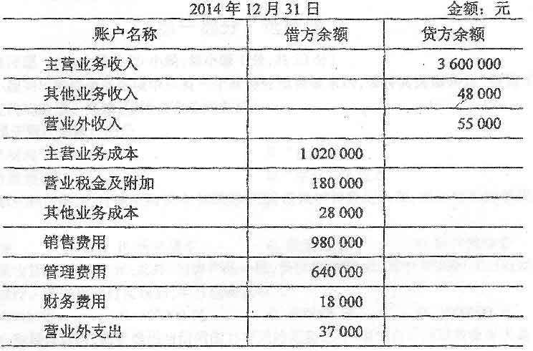
要求(指标的计算请列示过程)：[[微信公众号：ikaoti]
(1)编制会计分录，将上述收入类账户余额结转到“本年利润”账户；
(2)编制会计分录，将上述费用类账户余额结转到“本年利润”账尸；
(3)计算该公司本年度的利润总额；
(4)按25％的税率计算该公司当年应交纳的所得税，并编制相应的会计分录；
(5)根据上述资料编制该公司本年度利润表(格式如下，只填列本期金额栏)。
利润表
编制单位：××公司2014年度单位：元[本科目答案页面导航：http://zk.ikaoti.cn/zikao.htm]
